**GAME INTERAKTIF UNTUK ANAK USIA DINI**

**“TEBAK WARNA”**

1. TUJUAN PENGEMBANGAN GAME

Game ini bertujuan untuk melatih kemampuan otak dan daya ingat anak, dengan demikian game ini akan mengasah perkembangan kognitifnya karena dengan game ini anak dapat mengenal berbagai jenis warna. Selain itu, game ini juga akan melatih daya imajinasi anak. Warna yang dilihat anak di dalam game membuat anak tersebut akan mulai berimajinasi dengan warna tersebut, misalnya dengan melihat warna oranye anak tersebut langsung berimajinasi membayangkan buah jeruk yang memiliki warna oranye. Game ini membutuhkan kemampuan mengenal huruf untuk bermain, sehingga cocok dimainkan oleh anak usia 4-6 tahun. Kebutuhan kemampuan mengenal huruf pada game ini dapat dijadikan salah satu cara pembelajaran huruf pada anak usia dini.

1. NASKAH GAME

* Scene 1
* *Background* menu utama berupa warna gradasi
* Terdapat judul game, “Tebak Warna”, yang warnanya disesuaikan dengan *background* menu utama
* Terdapat dua tombol yang dapat di klik untuk ke menu selanjutnya, yaitu tombol Mulai Permainan dan Cara Bermain
* Pada bagian bawah menu utaam terdapat tulisan “PGPAUD Universitas Negeri Jakarta” yang menandakan dari mana identitas pembuat
* Scene 2
* Background di scene ini berupa papan tulis kapur yang memiliki tampilan menarik
* Terdapat 3 hati pada bagian pojok kiri atas yang menandakan nyawa dalam game ini
* Pada bagian pojok kanan terdapat judul game, “Tebak Warna”
* Terdapat kotak yang berisikan salah satu warna yang akan ditebak warnanya oleh anak yang bermain
* Terdapat 12 tombol yang berisikan huruf untuk menjawab apa warna pada kotak di atas
* Di bawah kotak terdapat *space* untuk meletakkan huruf-huruf yang dipilih dari 12 tombol
* Di bagian bawah terdapat 2 tombol, yaitu tombol Jawab dan Reset. Tombol Jawab untuk menjawab kotak warna setelah memilih tombol-tombol yang berisikan huruf sebelumnya. Sedangkan tombol Reset untuk mereset kembali tombol-tombol yang berisi huruf dan mereset *space* di bawah kotak warna.
* Scene 3
* Terdapat 1 gambar dan 1 teks. Jika menang (dalam artian telah menjawab semua warna dengan benar), maka gambar yang muncul adalah *icon thumb up* dan teks yang muncul adalah Hore! Kamu Menang. Jika kalah (3 kali salah dalam menjawab), maka gambar yang muncul adalah *icon sad* dan teks yang muncul adalah Game Over.
* Terdapat tombol Kembali ke Menu Utama
* Jika kembali ke menu utama dan memilih tombol “Cara Bermain”, maka akan muncul cara bermain game yang dilengkapi dengan gambar

1. LANGKAH-LANGKAH CARA BERMAIN
2. Anak membuka game tersebut
3. Jika anak baru pertama kali bermain, maka anak dapat memilih pilihan “Cara Bermain” untuk mengetahui cara bermain game “Tebak Warna”
4. Setelah anak mengetahui, anak dapat memilih pilihan “Mulai Permaina” untuk memulainya
5. Anak akan melihat warna pada game dan setelah mengetahui warna tersebut, anak harus memilih tombol-tombol yang berisi huruf agar dapat membentuk kata yang bermakna warna tersebut
6. Pilih “Reset” untuk mengulangi memilih tombol-tombol yang berisi huruf sebelumnya
7. Pilih “Jawab” jika anak yakin dengan jawabannya
8. Jika jawaban salah, maka “nyawa” yang dimiliki anak dalam game ini berkurang 1. Kemudian ulangi langkah ke 4
9. Jika jawaban benar, maka anak akan lanjut ke warna selanjutnya dan kembali ke langkah ke 4
10. Anak akan kalah jika menjawab salah sebanyak 3 kali (karena nyawa yang dimiliki dalam game hanya 3)
11. Anak akan memenangi game ini jika anak telah menjawab 10 warna yang telah ditentukan dalam game
12. PRINT FRAME GAME
13. Tampilan menu utama game

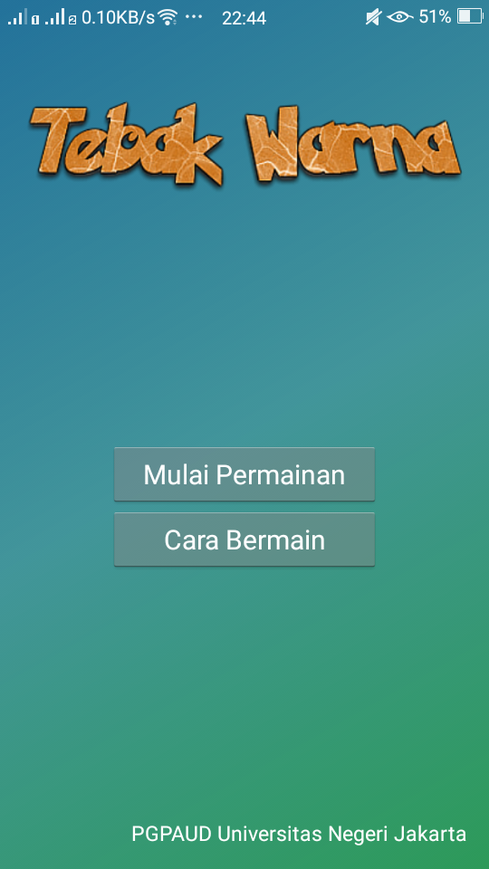

1. Tampilan “Cara Bermain”

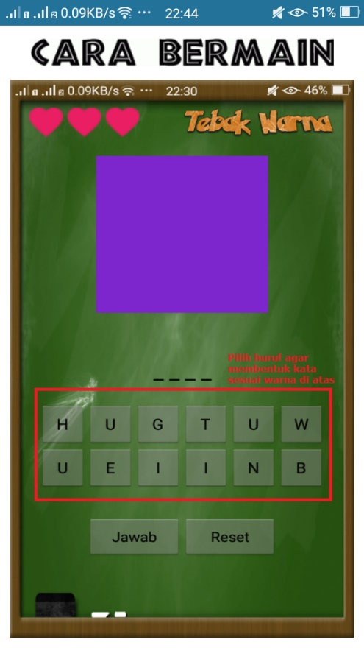

1. Tampilan ketika mulai permainan

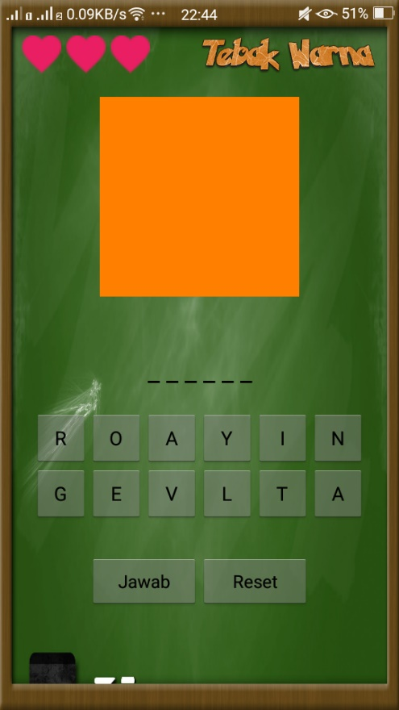

1. Tampilan ketika menjawab salah (nyawa berkurang dan ada notifikasi jawaban salah)

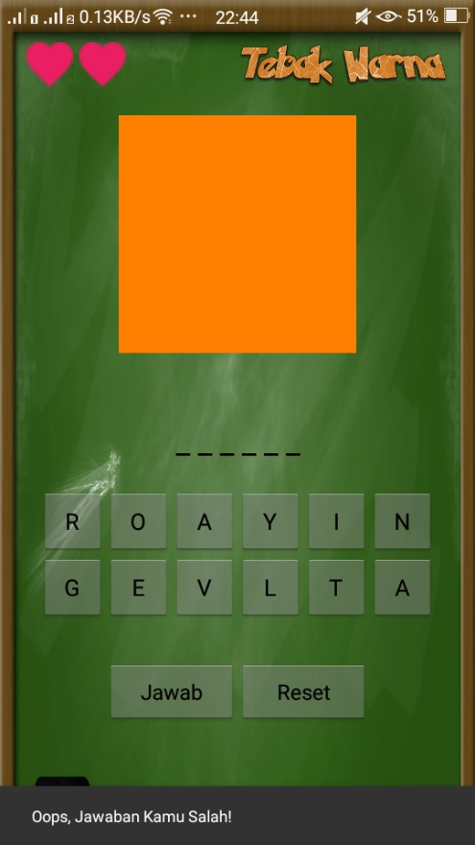

1. Tampilan game over

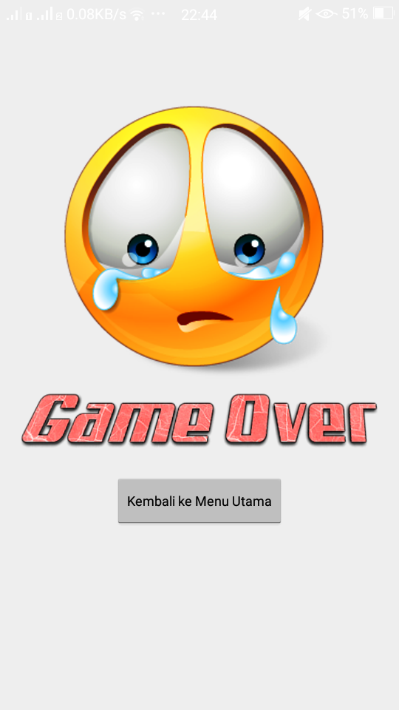

1. Tampilan ketika menjawab semua warna dengan benar

